VENOM – capa de inteligencia operativa

David Fernando Mora Sabogal
Daniel Estiven Gonzalez torres

Gestor del conocimiento
Luiferney Ortiz Parra

Universidad de Cundinamarca
Ingeniería de sistema de computación
2026

Contenido
Introducción 3
Descripción 4
Justificación 6
Alcance del Proyecto 7
Arquitectura del Sistema 9
Metodología de los 12 Factores 14
Metodología 16
Requerimientos 19
Dependencias 21
Configuración tecnológica 21
Riesgos 22
Base de datos 23
Diagrama de flujo 27
Casos de uso 28
Historia de usuario 28
Diagrama uml 29
Pruebas 30
Propuestas de mejora 51
Conclusiones 53
Referencias 54

Introducción
En el ámbito empresarial moderno las empresas requieren de cada vez mas datos debido a la transformación digital, al ser mucha información muchas veces se tienen una mala gestión en los mismo llegando muchas veces a aislarlo, convirtiendo el proceso de consulta de datos en uno tedioso para una empresa la cual requiera el manejo de múltiples datos para su buen funcionamiento, ya que si estos datos aislados llegan a perderse o se llegan a ver afectados un microempresa prestadora de servicio puede generar perdidas, como clientes que pierden la confianza en el procesamiento y manejo de datos de la empresa perdiendo el interés en el mismo servicio, como solución también muchas empresas buscan dedicar una persona encargada de manejar toda esta información, en organizarla y distribuirla cuando se requiera, una alternativa que necesita de una mano de obra adicional que puede llegar a ser costosa en diversas empresas que no cuentan con un presupuesto para incluir esta mano de obra en su empresa.

Descripción
Problema identificado
En el entorno empresarial actual, la transformación digital ha generado un volumen masivo de datos. Sin embargo, esta abundancia ha derivado en una fragmentación crítica; la información se encuentra aislada en diferentes silos, lo que convierte los procesos de consulta en tareas tediosas y propensas al error. Para las microempresas, esto se traduce en una pérdida de agilidad operativa y una disminución en la confianza del cliente. Actualmente, la solución convencional es asignar personal dedicado exclusivamente a la gestión de datos, lo que representa un costo operativo elevado que muchas organizaciones no pueden asumir

Objetivo general
Desarrollar una Capa de Inteligencia Operativa (OIL - Operational Intelligence Layer) denominada VENOM, que centralice, organice y distribuya el conocimiento empresarial mediante el uso de arquitecturas multi-tenant y tecnologías de Recuperación Aumentada por Generación (RAG), permitiendo consultas eficientes y automatizadas
Objetivos específicos
- Implementar un sistema de lecturas de documento (RAG) para que la IA responda basándose en manualidades y bases de datos reales.
- Construir una extensión de navegador fluida que permita acceder a la IA sin salir de las herramientas de trabajo habituales.
- Programar una lógica de roles que diferencie las respuestas para empleados y para clientes
- Conectar la IA con fuentes de datos externas (APIs/SQL) para que pueda consultar estados de servicios o inventarios en tiempo real

Usuarios del sistema
Rol | Descripción
Administrador | Crea y monitorea tenants globales, gestiona la base de conocimiento de su organización, carga documentos y configura parámetros de IA por empresa
Usuario | Usuario que interactúa con la IA (Venom) para realizar consultas rápidas al internet y sobre los documentos vectorizados

Justificación
La implementación de una capa inteligente operativa (OIL) se justifica por la creciente complejidad a la hora de manejar un flujo de información dentro de organizaciones modernas, de aquí surge una nueva necesidad donde en la actualidad existen alternativas como softwares tradicionales, este proyecto a diferencia de los anteriormente mencionados software modernos no busca reemplazar los sistemas existentes, como los CMRs, las bases de datos o procedimientos manuales en las empresas, sino ser una herramienta que busque potenciar todos estos procesos anteriormente mencionados por medio de un interfaz inteligente y ubicua.

La técnica de este proyecto radica en su naturaleza "simbiótica". Al proponerse como una extensión de navegador, la Capa de Inteligencia Operativa se integra directamente en el espacio de trabajo del usuario. Esto permite una adopción inmediata sin necesidad de costosas migraciones de datos o cambios en la infraestructura actual de la empresa, garantizando un retorno de inversión (ROI) más rápido.

Alcance del Proyecto
El desarrollo de VENOM comprende el diseño e implementación de una solución integral estructurada en los siguientes niveles técnicos:
- Interfaz de Usuario (Frontend Funcional): Se desarrollará una extensión de navegador utilizando el framework React y TypeScript, diseñada para proporcionar una interacción fluida y no invasiva. Este frontend permitirá al usuario realizar consultas, visualizar respuestas contextuales y gestionar el cambio de roles (interno/externo) de manera intuitiva.
- Capa de Lógica de Negocio (Backend): Se construirá un núcleo operativo basado en Python con el framework FastAPI, encargado de orquestar los procesos críticos del sistema. Este componente gestionará la recuperación de información mediante técnicas de RAG, la validación de permisos de usuario y la canalización de datos hacia los modelos de lenguaje de gran escala (LLM).
- Sistema de Persistencia de Información: El proyecto integrará una arquitectura de datos híbrida que garantiza la continuidad operativa. Se utilizará una base de datos vectorial para el almacenamiento y búsqueda semántica de documentos corporativos, junto con una base de datos relacional para persistir configuraciones, historiales de chat y metadatos de los clientes.
- Protocolos de Comunicación Eficiente: Se establecerá una conectividad técnica robusta entre el frontend y el backend a través de una API RESTful. La comunicación se realizará mediante el intercambio de objetos JSON, optimizando el tráfico de red y asegurando una latencia mínima para cumplir con los estándares de respuesta en tiempo real requeridos en entornos de soporte.
- Estándares y Buenas Prácticas de Ingeniería: El ciclo de vida del desarrollo se regirá por principios de arquitectura limpia (Clean Architecture) y patrones de diseño SOLID. Se implementará un código modular, documentado y escalable, aplicando protocolos de seguridad para la protección de datos sensibles y asegurando que la solución sea fácilmente mantenible y adaptable a diversos dominios empresariales.

Arquitectura del Sistema
La arquitectura de VENOM se define como un ecosistema desacoplado donde la interfaz de usuario y el motor de inteligencia operativa se comunican mediante protocolos asíncronos, garantizando escalabilidad y mantenibilidad.
6.1 Arquitectura General
El sistema se organiza en tres capas tecnológicas claramente diferenciadas:
- Capa de Cliente (Frontend): Desarrollada en React y TypeScript, empaquetada como una extensión de navegador.
- Capa de Servicios (Backend): Un núcleo de procesamiento construido en Python (FastAPI) para la lógica de IA y TypeScript (Node.js) si se requiere un orquestador de API adicional (o integrado directamente en el backend de Python).
- Capa de Persistencia (Data): Un motor híbrido que utiliza SQL (PostgreSQL) para datos relacionales y una base de datos vectorial para el motor RAG.
Relación de Componentes:
- La extensión (React/TS) envía peticiones autenticadas vía JSON.
- El backend (Python/FastAPI) procesa la lógica de negocio y realiza la búsqueda semántica.
- La base de datos SQL valida el usuario y el rol, mientras que la base Vectorial provee el contexto técnico.

6.2 Frontend (Interfaz y Experiencia)
El frontend no es una página web convencional, sino un componente inyectado en el flujo de trabajo del navegador.
- Tecnologías: React 18 para la UI y TypeScript para asegurar la integridad de los tipos de datos en la comunicación con la API.
- Navegación: Gestión de estados mediante Hooks (useState, useEffect) para alternar entre el chat de soporte, el panel de configuración de la empresa y el historial de consultas.
- Consumo de Servicios: Implementación de servicios mediante Axios con interceptores para manejar tokens de seguridad y respuestas de la Capa de Inteligencia Operativa.
- Validaciones: Validación estática con TypeScript y validación dinámica de formularios para asegurar que la entrada del usuario sea limpia antes de enviarla al backend.

6.3 Backend (Cerebro Operativo)
El backend es donde reside la potencia de VENOM, utilizando Python por su supremacía en el área de la Inteligencia Artificial.
- Exposición de API: Uso de FastAPI (Python). Este framework permite definir endpoints asíncronos que manejan la comunicación con los modelos de lenguaje (LLM) sin bloquear el sistema.
- Lógica de Negocio (TypeScript/Python): * Uso de TypeScript en los scripts de la extensión para manejar la lógica de la interfaz.
  - Uso de Python para el motor de Simbiosis de Datos, que fragmenta manuales (PDF/JSON) y los convierte en conocimiento consultable.
- Gestión de Datos (SQL): Implementación de una base de datos SQL (PostgreSQL) para el almacenamiento de:
  - Perfiles de usuario y niveles de acceso (Roles).
  - Logs de auditoría (quién preguntó qué y cuándo).
  - Configuraciones específicas de la microempresa cliente.
- Validaciones del Servidor: Uso de Pydantic en el backend para validar que los objetos JSON recibidos cumplen con el contrato de la API, evitando errores de ejecución.

6.4 Capa de Persistencia e IA
Para que VENOM sea una verdadera "Capa de Inteligencia", la gestión de datos es doble:
- Motor de Búsqueda Semántica: Los documentos de la empresa se procesan con Python y se almacenan en una base de datos de vectores. Esto permite que la IA "encuentre" la respuesta correcta en un manual de 200 páginas en milisegundos.
- Repositorio Relacional (SQL): Se utiliza SQL para asegurar que la información operativa (como estados de cuenta o tickets de soporte) sea exacta y coherente, aplicando reglas de integridad referencial.
Tabla de arquitectura
El sistema VENOM utiliza una arquitectura distribuida basada en microservicios desacoplados, optimizada para la nube y entornos de alta disponibilidad.
Capa | Tecnología | Responsabilidad
Frontend | React | Interfaz de usuario responsiva, gestión de estado y comunicación con la API
Backend | Phyton (FastAPI) | Lógica de negocio,  orquestación de servicios de IA y gestión de autenticación.
Base de datos | postgreSQL | Gestión de datos de usuarios, empresas (Multi-tenancy) y logs.
Infraestructura | Docker compose | Contenerizacion del proyecto para su despliegue efectivo en diferentes entornos

Diagrama de arquitectura
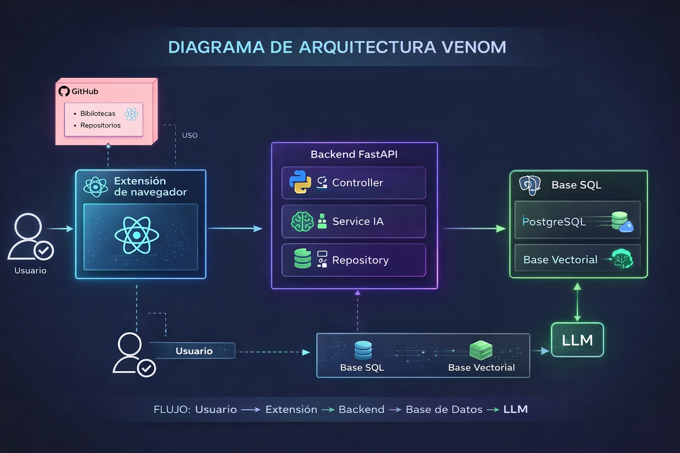

Justificación de arquitectura
Frontend
Se implementa una arquitectura modular que separa componentes y servicios. Esto
permite que el sistema sea escalable y fácil de mantener a un largo plazo y siguiendo las buenas practicas para que no sea un problema el pasar el proyecto a algún compañero
Backend
Se utiliza FastAPI por su capacidad asíncrona, lo cual es vital al realizar llamadas a modelos de
IA que pueden tener latencia. La estructura sigue principios de responsabilidad única para
asegurar que cada endpoint realice una tarea específica sin efectos secundarios imprevistos.

Metodología de los 12 Factores
En el desarrollo de Project Venom, hemos adoptado la metodología de los 12 Factores para garantizar que el sistema sea escalable, portátil y profesional. A continuación, se detallan los factores que hemos implementado rigurosamente hasta la fase actual:
I. Codebase (Código Base)
Explicación: Mantenemos un único repositorio de código compartido para todos los despliegues.
Aplicación en Venom: Utilizamos Git para gestionar el historial de versiones. Aunque el proyecto tiene un Frontend (React) y un Backend (FastAPI), cada uno se gestiona como una entidad única, permitiendo que cualquier desarrollador pueda replicar el entorno exacto de trabajo sin discrepancias entre versiones.
II. Dependencies (Dependencias)
Explicación: La aplicación nunca debe dar por hecho la existencia de herramientas en el sistema global; todas las dependencias se declaran explícitamente.
Aplicación en Venom: Utilizamos entornos virtuales (.venv) y archivos de requisitos (requirements.txt / package.json). Esto garantiza que, al mover el proyecto de un computador de mesa a un portátil, el sistema sepa exactamente qué versiones de Groq, FastAPI o React necesita para "sobrevivir".
III. Config (Configuración)
Explicación: Todo lo que pueda variar entre entornos (desarrollo, prueba, producción) se guarda en variables de entorno, nunca dentro del código.
Aplicación en Venom: Implementamos un archivo config.py que lee desde un .env. Las credenciales de la base de datos PostgreSQL y la API Key de Groq están aisladas del código fuente. Esto permite que el "simbionte" se conecte a diferentes bases de datos sin necesidad de modificar ni una sola línea de lógica programática.
IV. Backing Services (Servicios de Respaldo)
Explicación: Los servicios como bases de datos o sistemas de mensajería se tratan como recursos adjuntos.
Aplicación en Venom: Para Venom, PostgreSQL (datos relacionales) y ChromaDB (datos vectoriales) son servicios externos. Nuestra arquitectura permite que, si mañana decidimos mover la base de datos a la nube (como Neon.tech), solo tengamos que cambiar la URL de conexión, tratando al servicio de datos como un recurso "enchufable".
VI. Stateless Processes (Procesos sin Estado)
Explicación: La aplicación se ejecuta como uno o más procesos que no guardan datos en su propia memoria local entre peticiones.
Aplicación en Venom: El backend de FastAPI es totalmente stateless. Toda la información persistente se guarda en Postgres o ChromaDB. Si el servidor se reinicia, no se pierde información, ya que el estado vive en los servicios de respaldo, no en el proceso de ejecución.
XI. Logs (Historial de Eventos)
Explicación: Los logs deben tratarse como un flujo de eventos continuos, permitiendo observar el comportamiento del sistema en tiempo real.
Aplicación en Venom: Hemos integrado Loguru para gestionar un flujo de eventos detallado. No solo imprimimos errores; registramos el tiempo de respuesta de la IA, el éxito de las consultas vectoriales y los intentos de acceso. Esto convierte a los logs en una herramienta de diagnóstico proactivo, fundamental para entender cómo el simbionte interactúa con los datos de cada empresa

Metodología
Análisis
Para poder definir la estrategia de desarrollo adecuada para el proyecto “Venom” se realizo el siguiente análisis basado en los objetivos principales del proyecto
- ¿Qué tan volátil es la definición de las capacidades de la IA?
Al trabajar con modelos de lenguaje, las capacidades de respuesta y los límites de procesamiento (tokens) se descubren durante la integración. Esto hace que los requerimientos funcionales del "Simbionte" sean altamente adaptables
- ¿Cuál es la complejidad de la sincronización de datos relacionales y vectoriales?
Existe un desafío técnico significativo en asegurar que la información en PostgreSQL coincida perfectamente con los embeddings de la plataforma, especialmente en un entorno donde cada empresa (tenant) debe tener sus datos aislados
- ¿existen riegos asociados al uso de servidores de terceros?
La dependencia de APIs externas para la IA introduce riesgos de latencia, costos variables y posibles cambios en las políticas de privacidad de datos, lo que requiere un diseño arquitectónico flexible
- ¿influye la diversidad de datos de los clientes en las prioridades de desarrollo?
Dado que VENOM sirve a diferentes microempresas, una empresa puede priorizar la carga de documentos legales mientras otra prioriza manuales técnicos, obligando al sistema a ser independiente al tipo de contenido

Enfoque seleccionado
Nosotros hemos seleccionado un enfoque ágil como modelo de desarrollo incremental
- ¿Por qué se eligió este enfoque de desarrollo?
El enfoque incremental permite entregar primero el núcleo de seguridad y almacenamiento, y posteriormente añadir la capa de inteligencia de forma modular, lo cual una metodología rígida como lo puede ser una cascada no se podría realizar
- ¿Qué ventajas nos da este enfoque?
Nos permite obtener validaciones tempranas de la arquitectura de roles (multi-tenant) y asegura que la integración con la inteligencia artificial sea funcional antes de dinalizar el desarrollo de la interfaz de usuario
- ¿Qué riesgos evita?
Ayuda a reducir el impacto que pueda hacer fallos técnicos en la integración de módulos o funcionalidades al detectarlos en etapas tempranas
Marco de trabajo
Se ha seleccionado Scrum como marco de trabajo para la gestión del desarrollo, permitiendo una estructura de roles y eventos que garantizan la entrega de valor constante
Sprints: El desarrollo se divide en ciclos de dos (2) semanas, permitiendo una inspección y adaptación rápida de las funcionalidades de IA.
- Sprint Planning: Al inicio de cada ciclo, se seleccionan las Historias de Usuario del Product Backlog (ej. "Carga de PDFs", "Generación de Embeddings") que formarán el Sprint Backlog.
- Daily Scrum: Reuniones diarias de máximo 15 minutos para sincronizar el trabajo entre David Mora y Daniel González, identificando bloqueos técnicos en los contenedores Docker o en la lógica de FastAPI.
- Sprint Review: Al finalizar el sprint, se realiza una demostración del incremento funcional (ej. una consulta exitosa al RAG) ante el Gestor del Conocimiento.
- Sprint Retrospective: Espacio para analizar el desempeño del equipo y realizar ajustes en el flujo de trabajo para el siguiente ciclo.

Requerimientos
Requerimientos funcionales
ID | Requerimiento | Descripción | Importancia
RF-01 | Ingesta RAG | El sistema debe procesar documentos (PDF/SQL/JSON) y convertirlos en vectores consultables. | Crítica
RF-02 | Interfaz de Chat | Proporcionar una ventana de interacción fluida dentro de la extensión de navegador. | Crítica
RF-03 | Discriminación de Roles | El backend debe inyectar instrucciones distintas (System Prompts) según si el usuario es cliente o empleado. | Alta
RF-04 | Conexión a Base de Datos | La IA debe poder consultar datos en tiempo real de una base de datos SQL (ej. estados de cuenta). | Alta
RF-05 | Persistencia de Historial | Almacenar las conversaciones previas para mantener el hilo conductor del soporte. | Media

Requerimientos no funcionales
ID | Requerimiento | Atributo | Descripción | Importancia
RNF-01 | Latencia | Rendimiento | El tiempo de respuesta de la IA no debe superar los 3.5 segundos por consulta. | Crítica
RNF-02 | Seguridad PII | Privacidad | El sistema debe anonimizar datos sensibles antes de enviarlos a la API del modelo de lenguaje. | Crítica
RNF-03 | Disponibilidad | Fiabilidad | La Capa de Inteligencia debe estar operativa el 99% del tiempo (High Availability). | Alta
RNF-04 | Escalabilidad | Capacidad | El backend debe soportar múltiples clientes (multi-tenant) sin mezclar sus bases de datos. | Alta
RNF-05 | Compatibilidad | Portabilidad | La extensión debe ser compatible con navegadores basados en Chromium (Chrome, Edge, Brave). | Media

Dependencias
Tipo | Dependencia | Descripción | Importancia
API Externa | Modelos de Lenguaje (LLM) | Acceso a las APIs de OpenAI (GPT-4o) o Anthropic (Claude) como cerebro del sistema. | Crítica
Infraestructura | Base de Datos Vectorial | Servicio en la nube (ej. Pinecone) para el almacenamiento de los "conocimientos" de la empresa. | Crítica
Librerías | Framework LangChain | Framework esencial para orquestar la lógica entre la IA, los documentos y el usuario. | Alta
Entorno | Runtime de Python/Node | Necesidad de servidores con soporte para Python 3.10+ y Node.js para el build del frontend. | Alta

Configuración tecnológica
Capa | Tecnología
Frontend | React
Backend | Phyton (FastAPI)
Base de datos | postgreSQL
Control de versiones | Git

Riesgos
Riesgo | Descripción | Mitigación | Nivel
Alucinaciones de la IA | La IA genera respuestas que parecen coherentes pero son incorrectas o simplemente inventadas | Implementación de arquitectura RAG para así obligar a la IA a solo basarse en los documentos cargados y historial de chats guardados | Alto
Falla de aislamientos multi-tenant | Riesgo de que la empresa pueda acceder a la base de conocimiento de otra organización | Validación especifica y regulada del id de la compañía en todas las consultas de la base de datos | Critico
Latencia de procesamiento RAG | El tiempo de respuesta entre la consulta del usuario y la respuesta de la IA sea superior al limite de usabilidad | Uso de funciones en FastAPI que sean asíncronas y optimización de índices en la búsqueda vectorial para agilizar la respuesta | Medio
Agotamiento de tokens de API | Interrupción del servicio de IA por exceder el limite de tockens | Implementación de un sistema que monitoree el consumo por empresa y limites de uso configurables en el backend | Alto
Inconsistencia de entornos | El sistema funciona en desarrollo pero presenta errores al ser desplegado debido a diferentes versiones de dependencias y librerías | Uso de Docker y archivos de requerimientos bloqueados para garantizar un despliegue total entre desarrollo y producción | Medio

Base de datos
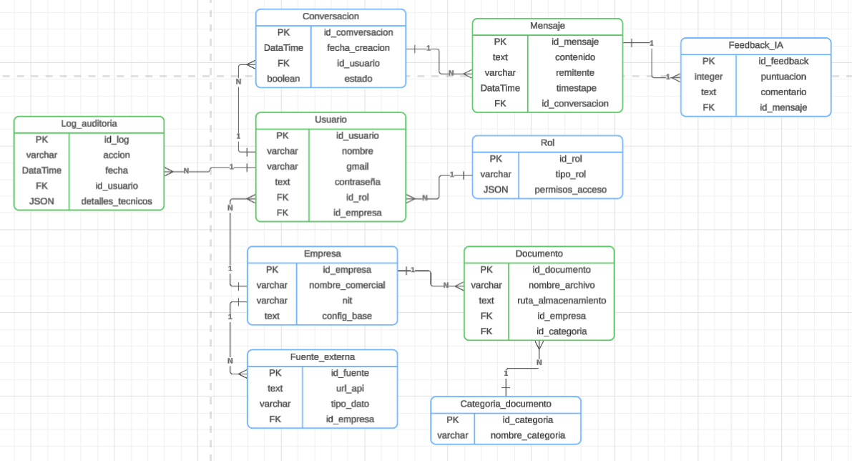
Descripción tablas
- Empresa: Es la entidad raíz que permite el manejo de múltiples clientes. Almacena los datos legales y la configuración personalizada de la IA para que el sistema sepa cómo comportarse específicamente para cada organización
- Rol: Define los niveles de privilegio dentro de la plataforma (como Administrador, Agente o Cliente). Es fundamental para la "discriminación lógica", asegurando que cada usuario acceda solo a las funciones y datos que le corresponden
- Usuario: Contiene la información de perfil y las credenciales de acceso de todas las personas que interactúan con el sistema, vinculándolas obligatoriamente a una empresa y a un rol específico
- Categoria_Documento: Funciona como un clasificador de seguridad y organización. Permite agrupar los archivos (por ejemplo: "Manuales Técnicos" o "Políticas Públicas") para controlar qué información puede consultar la IA según el contexto que da el usuario
- Documento: Gestiona los metadatos de los archivos cargados al sistema. Registra el estado de procesamiento (si ya fue vectorizado o si hubo un error) antes de que la información pase a la base de datos
- Conversacion: Actúa como un contenedor para las sesiones de chat. Su propósito es agrupar los mensajes para mantener el hilo conductor y permitir que la IA tenga "memoria" de lo que se ha hablado anteriormente en esa sesión específica
- Mensaje: Es el registro individual de cada interacción. Almacena el contenido de la pregunta del usuario o la respuesta generada por la IA, junto con la hora exacta de la comunicación
- Log_Auditoria: Es la tabla dedicada a la seguridad y trazabilidad. Registra cada acción importante realizada en el sistema, como quién realizó una consulta o cargó un archivo
- Fuente_Externa: Permite la "simbiosis de datos" al configurar conexiones con servicios externos (como APIs de inventarios o bases de datos SQL). Esto permite que la IA consulte información externa en tiempo real para dar respuestas más precisas
- Feedback_IA: Proporciona un mecanismo de mejora continua. Permite a los usuarios calificar la utilidad de las respuestas de la IA, generando datos valiosos para ajustar los algoritmos de recuperación de información (RAG)
Diccionario de datos
Tabla empresa
Atributo | Tipo de Dato | Descripción
id_empresa | Serial (PK) | Identificador único y llave primaria de la organización
nombre_empresa | Varchar(100) | Nombre legal o comercial de la empresa cliente
nit | Varchar(20) | Número de identificación tributaria (único)
config_ai_prompt | Text | Instrucciones personalizadas (System Prompt) para el comportamiento de la IA

Tabla usuario
Atributo | Tipo de Dato | Descripción
id_usuario | Serial (PK) | Identificador único del usuario
correo | Varchar(150) | Correo electrónico (utilizado para el login y tokens)
password_hash | Text | Contraseña encriptada mediante algoritmos de hashing
id_rol | Integer (FK) | Referencia a la tabla de Roles para permisos
id_empresa | Integer (FK) | Llave foránea que garantiza que el usuario solo vea datos de su empresa

Tabla documento
Atributo | Tipo de Dato | Descripción
id_documento | Serial (PK) | Identificador único del archivo
nombre_archivo | Varchar(255) | Nombre original del documento cargado
estado_vectorizado | Boolean | Indica si el contenido ya fue procesado y guardado en la base de datos
fecha_carga | Timestamp | Registro de cuándo se integró la información al sistema
id_empresa | Integer (FK) | Llave foránea para asegurar que la IA no recupere documentos de otros clientes

Tabla mensaje
Atributo | Tipo de Dato | Descripción
id_mensaje | Serial (PK) | Identificador único del mensaje
contenido | Text | Texto de la pregunta o respuesta generada
emisor | Enum | Define si el mensaje fue creado por el 'Usuario' o por la 'IA'
id_conversacion | Integer (FK) | Vincula el mensaje a una sesión de chat específica

Tabla rol
Atributo | Tipo de Dato | Descripción
id_rol | Serial (PK) | Identificador único del nivel de acceso
nombre_rol | Varchar(50) | Etiqueta del rol (ej: 'EmpresaAdmin', 'Operativo'.
descripcion | Text | Explicación de los permisos asociados a este rol

Tabla conversación
Atributo | Tipo de Dato | Descripción
id_conversacion | Serial (PK) | Identificador único de la sesión de chat
titulo_temp | Varchar(200) | Título generado por la IA para resumir la charla
id_usuario | Integer (FK) | Identifica qué usuario inició la charla
fecha_creacion | Timestamp | Fecha y hora de inicio de la sesión

Diagrama de flujo
Ingesta y vectorización de datos
El Administrador carga un archivo; el sistema valida su tamaño, lo fragmenta y lo convierte en vectores (datos numéricos) que la IA guarda como conocimiento para poder consultarlos después
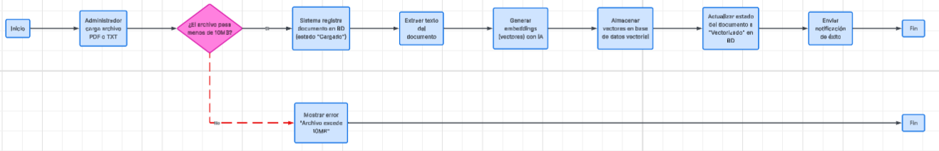
Consulta contextual (RAG)
El usuario pregunta; el sistema filtra los documentos por empresa y rol, extrae la información relevante y la IA genera una respuesta precisa y segura basada únicamente en ese contexto
Administración multitenant
Controla el acceso al sistema asegurando que cada usuario esté vinculado a una empresa y un rol específico, garantizando que la información de una organización esté totalmente aislada de las demás
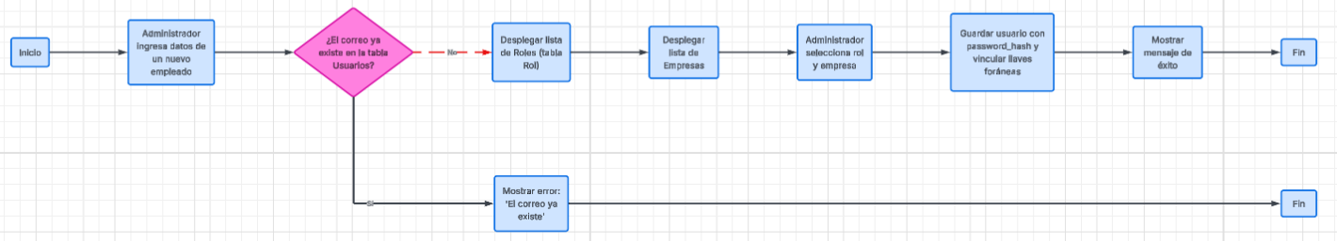

Casos de uso
Para el diseño funcional de VENOM, se han identificado las interacciones clave entre los usuarios y el sistema, centradas en la gestión de conocimiento y la seguridad multi-tenant. Los casos de uso detallan la lógica de operación desde la administración de la plataforma hasta la consulta interactiva con la IA
Anexo documento de casos de uso Casos de uso.docx

Historia de usuario
Las siguientes historias representan las necesidades de los usuarios y guían el desarrollo de los Sprints bajo el marco de trabajo Scrum
Anexo documento de historia de usuario Historias de Usuario VENOM.docx

Diagrama uml

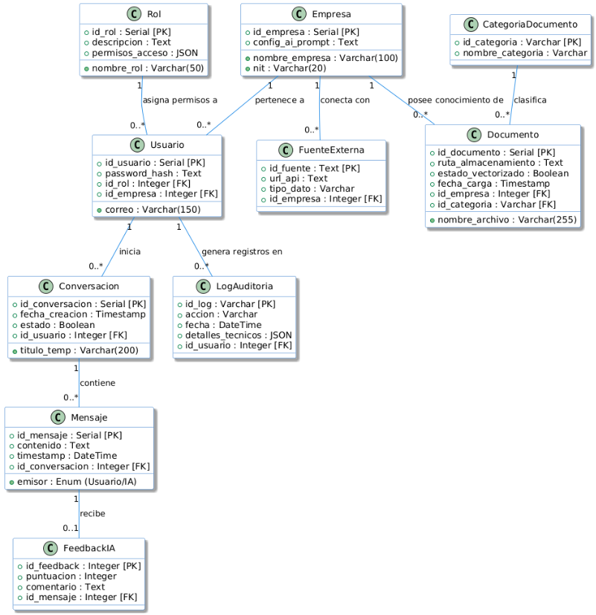

Pruebas
Unitarias
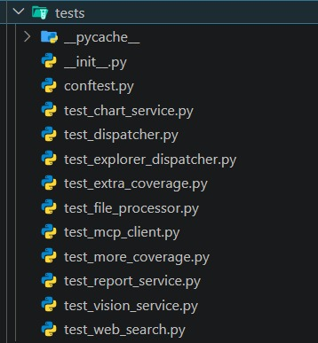
Nota: dentro de la carpeta de venom-backend se creo una nueva carpeta llamada test que contiene todas las pruebas necesarias de los servicios implementados en VENOM
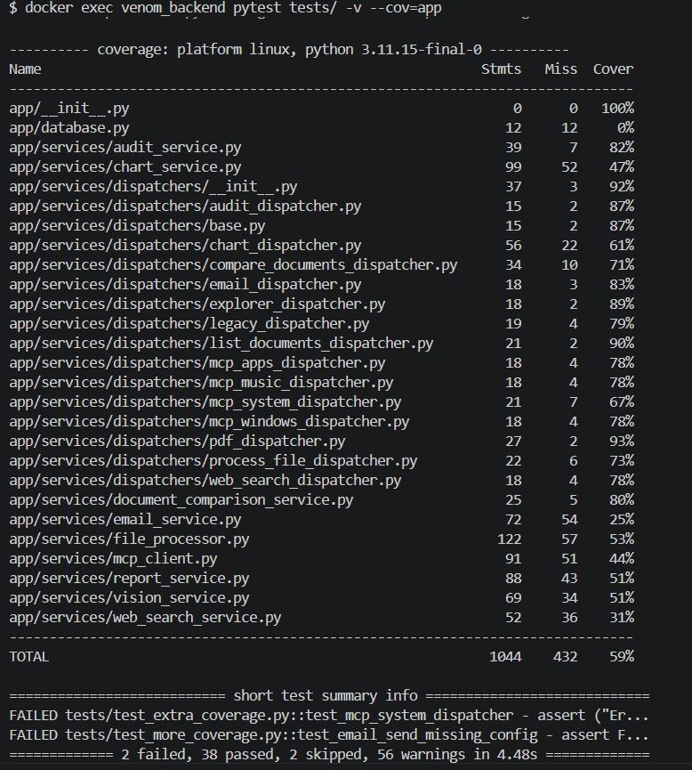
Nota: al ejecutar el script de las pruebas unitarias se pueden evidenciar con mayor detalle las pruebas implementadas, dentro de ese resultado se puede evidenciar el porcentaje y alcance de cobertura que tienen estas la cual muestra que 13 pasaron, 2 fueron salteadas y 2 falladas completando así un porcentaje de 59% en total

Postman
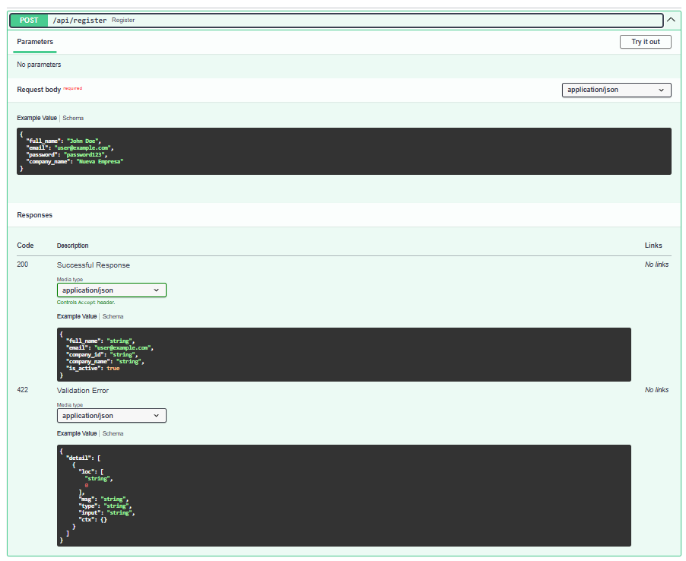
Nota: por medio de la plataforma swagger se puede evidenciar el api implementado para registrar evidenciando los espacios diseñados para poder configurar los parámetros requeridos

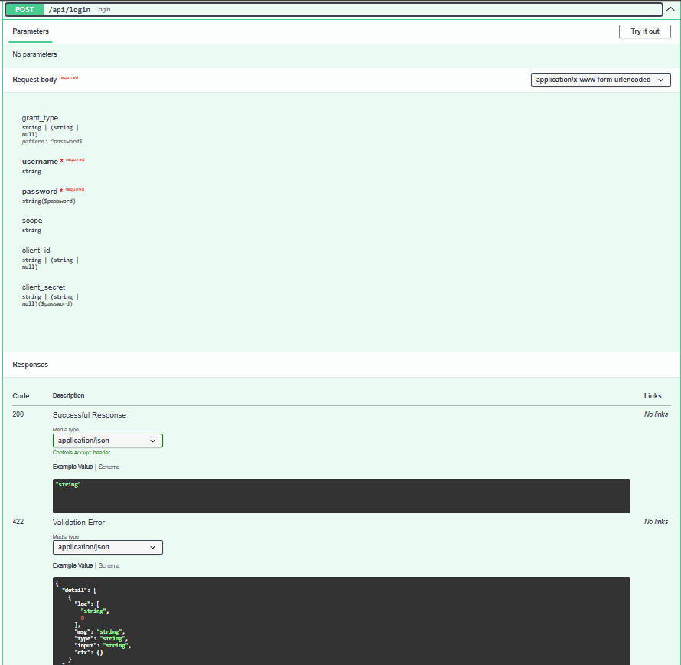
Nota: por medio del swagger se puede evidenciar el api de login que sirve para poder reemplazar los campos que se establecieron como son email y contraseña que previamente se implementaron en el registro
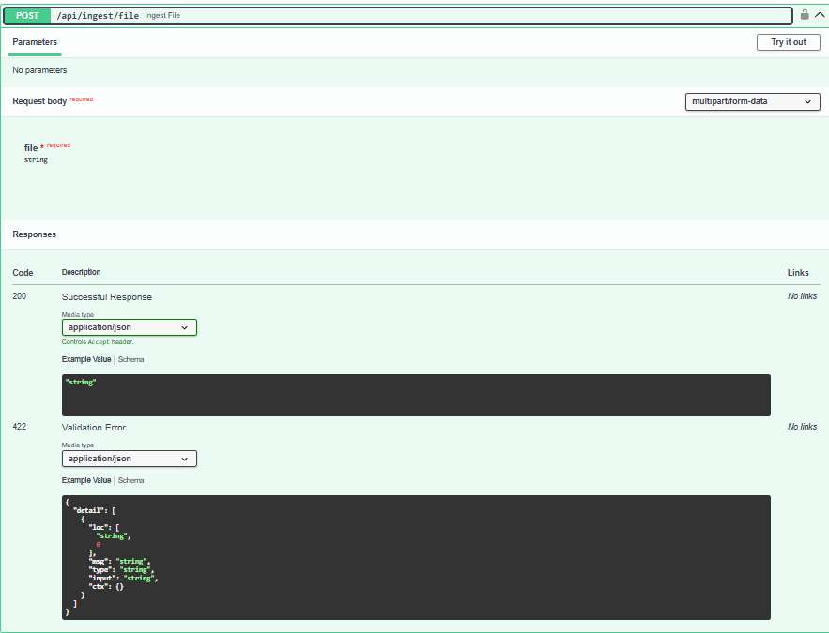
Nota: por medio de swagger muestra el api el cual es el proceso de como se sube el documento
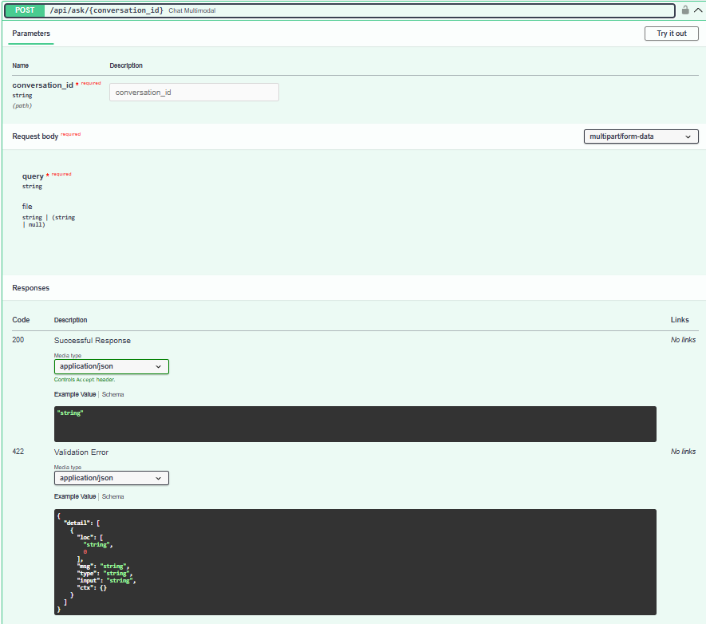
Nota: por medio de swagger muestra el api de chat el cual es toda la lógica de consulta por medio de toda la inteligencia artificial con todos los servicios implementados en el proyecto

End to end
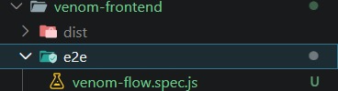
Nota: dentro del directorio de venom-frontend se agregó una nueva carpeta end to end la cual posee la lógica del flujo de los procesos principales
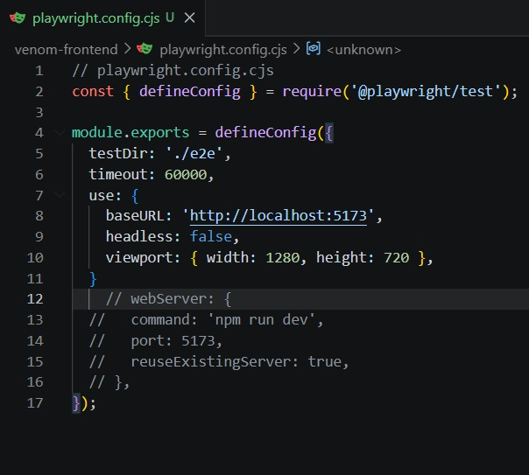
Nota: la configuración para el flujo end to end el cual indica el puerto de reac para el uso optimo de frontend y realizar los procesos establecidos
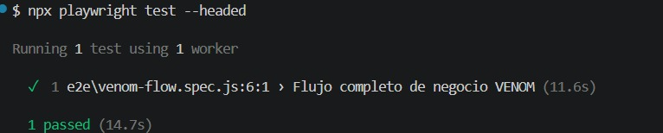
Nota: se evidencia la ejecución del script y en cuanto tiempo se completó sin ningún error

Logs
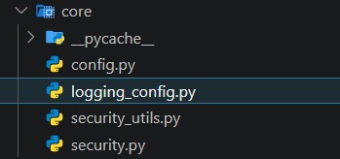
Nota: el código fuente de como se configura los logs para posteriormente guardarlos en la carpeta de logs
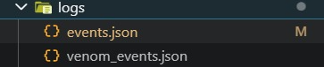
Nota: dentro de esta carpeta por medio de json se guardan todos los logs establecidos en el proyecto

principios solid
S – single responsability principle
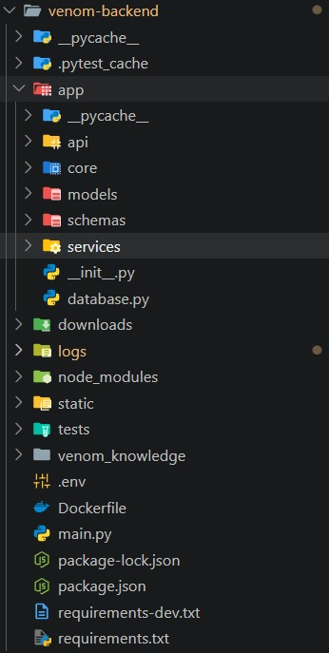
Nota: gracias a la arquitectura utilizada se utilizo el principio de responsabilidad única evidenciando en los distintos directorios donde cada uno esta vinculada a una función o una responsabilidad especifica
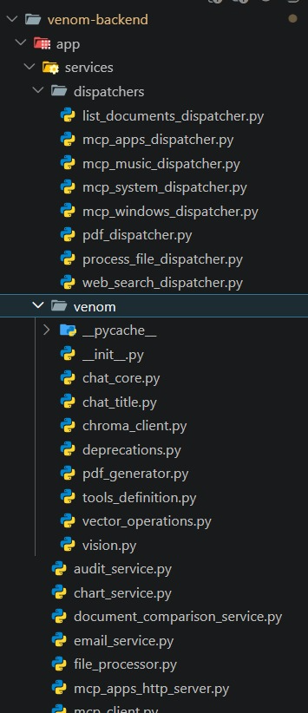
Nota: en este anexo se evidencia mejor el principio de responsabilidad única ya que se dividió mejor la responsabilidad de los servicios a los que están vinculado el proyecto

O – open/closed principle
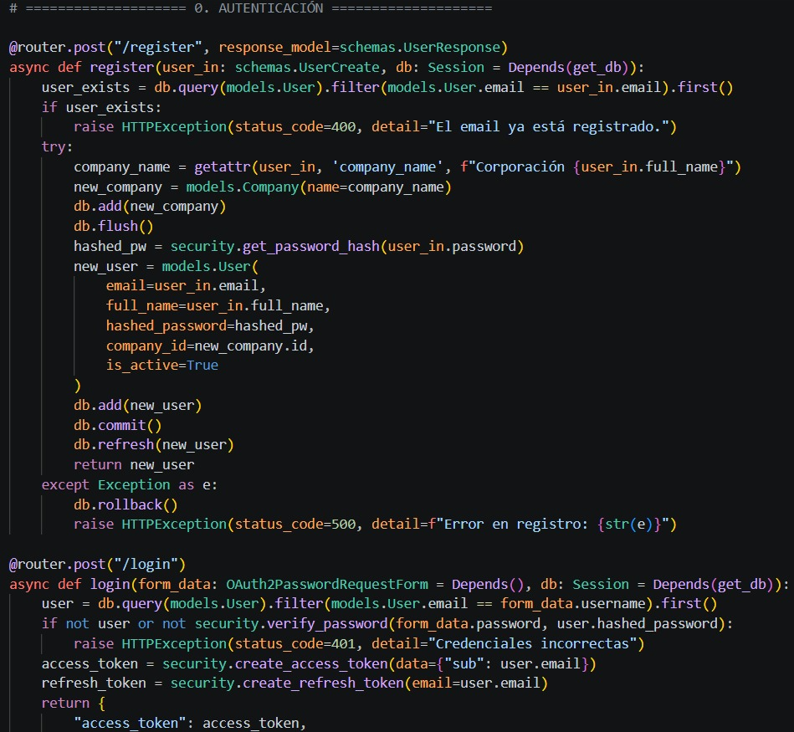
Nota: al dividir las responsabilidades y a su vez con los end points bien estructurado el proyecto es capas de extenderse agregando nuevas modificaciones o eliminando algunas sin tener que alterar el código ya existente
L - Liskov Substitution Principle
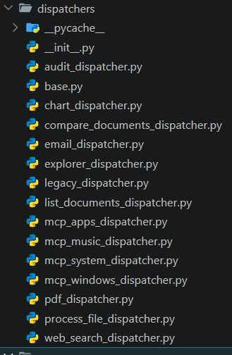
Nota: acá se evidencia como base.py define métodos que todas los handlers tiene que implementar, posteriormente se puede ver como las clases hijas tienen su propia lógica cada una

I - Interface Segregation Principle
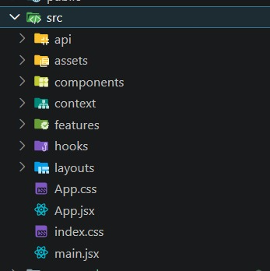
Nota: en este anexo se evidencia como la interfaz esta dividida en diferentes interfaces la cual cada una se enfoca en una responsabilidad del proyecto por lo que no depende de una interfaz general

D - Dependency Inversion Principle
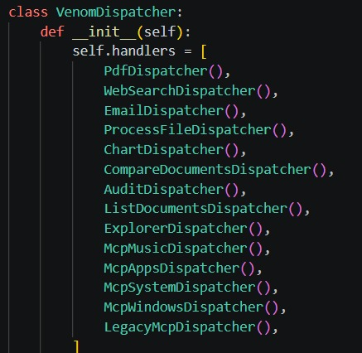
Nota: acá se puede ver como en la clase VenomDispatcher no depende directamente de las clase concretas, sino de la lista handlers en base.py que se mostro previamente en los principios de liskov

Implementación de pruebas de carga y estrés (JMeter)
Implementación:
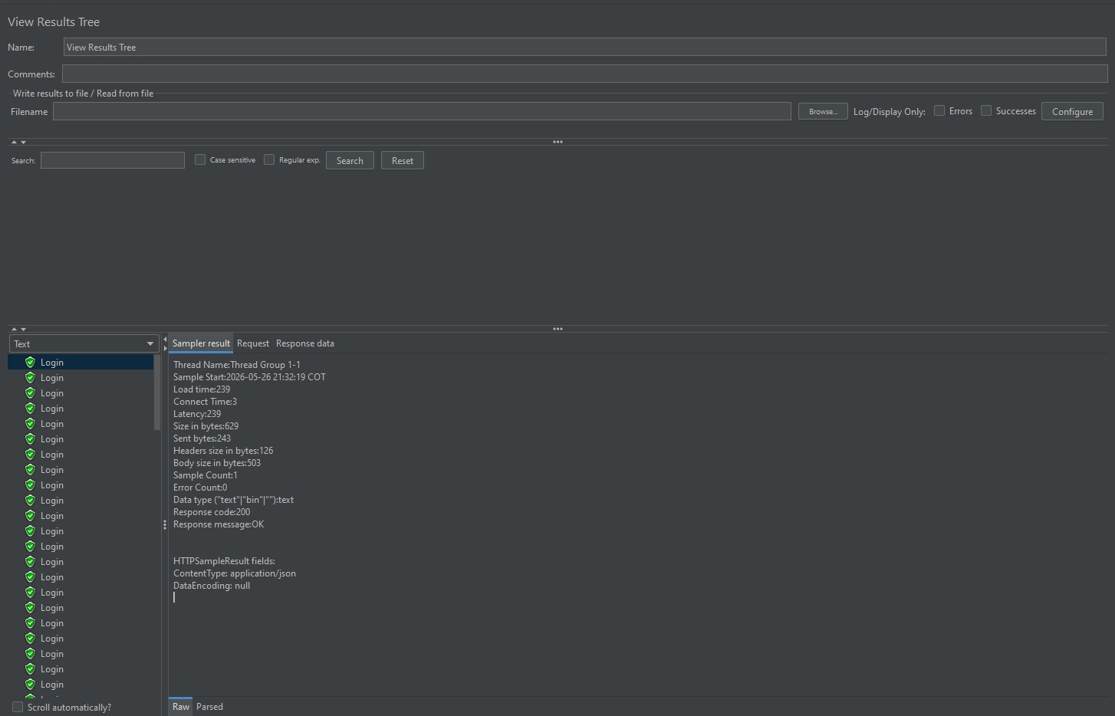
Nota: elaboración propia
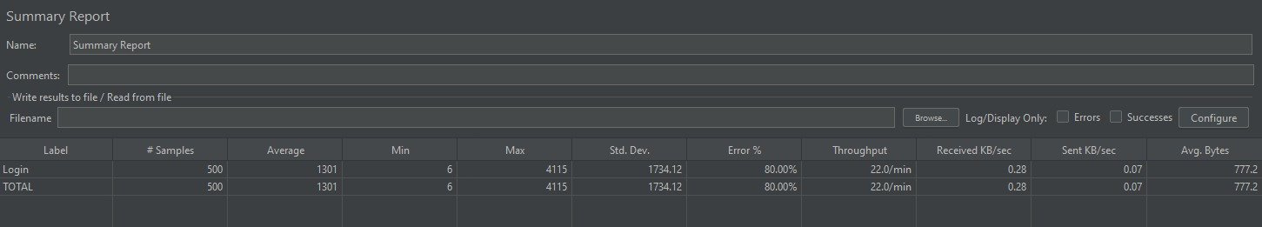
Nota: elaboración propia
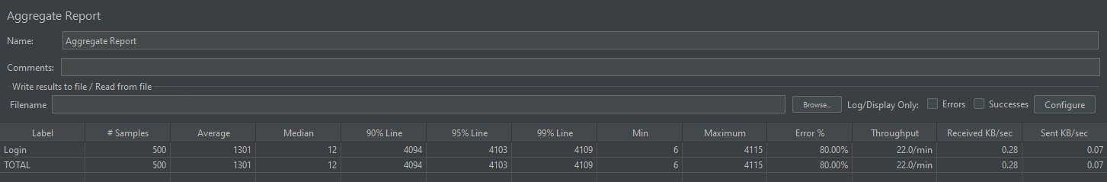
Nota: elaboración propia
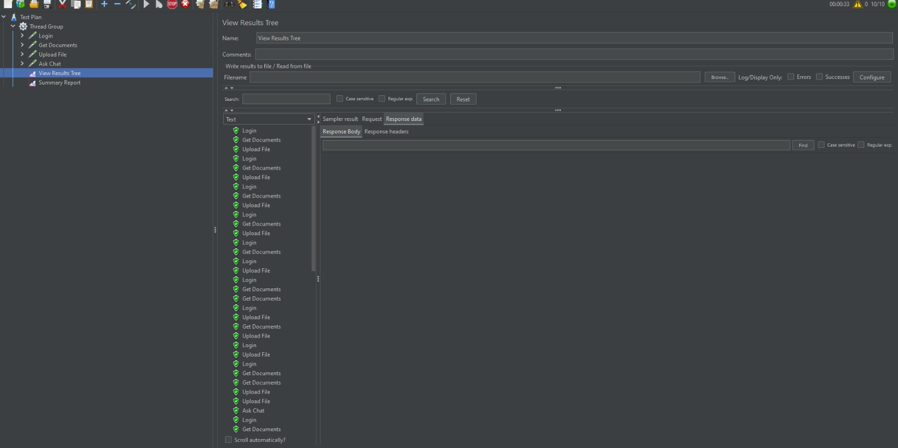
Nota: elaboración propia
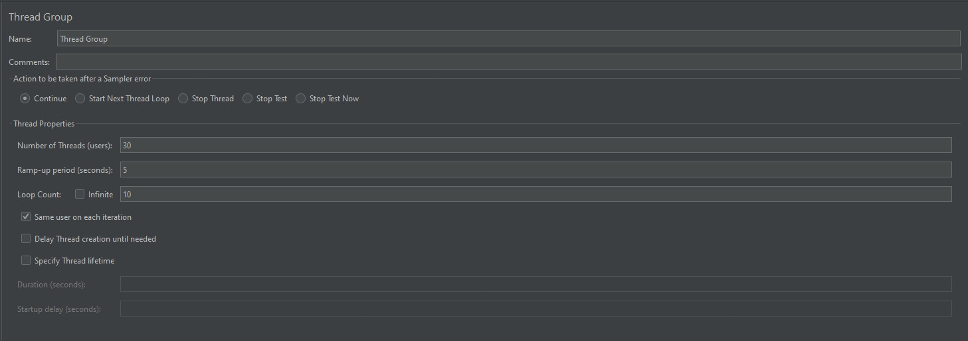
Nota: elaboración propia

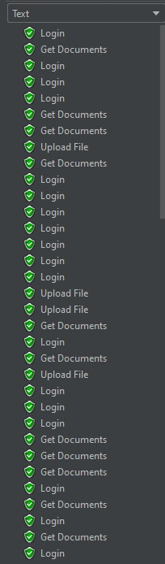
Nota: elaboración propia
Nota: elaboración propia
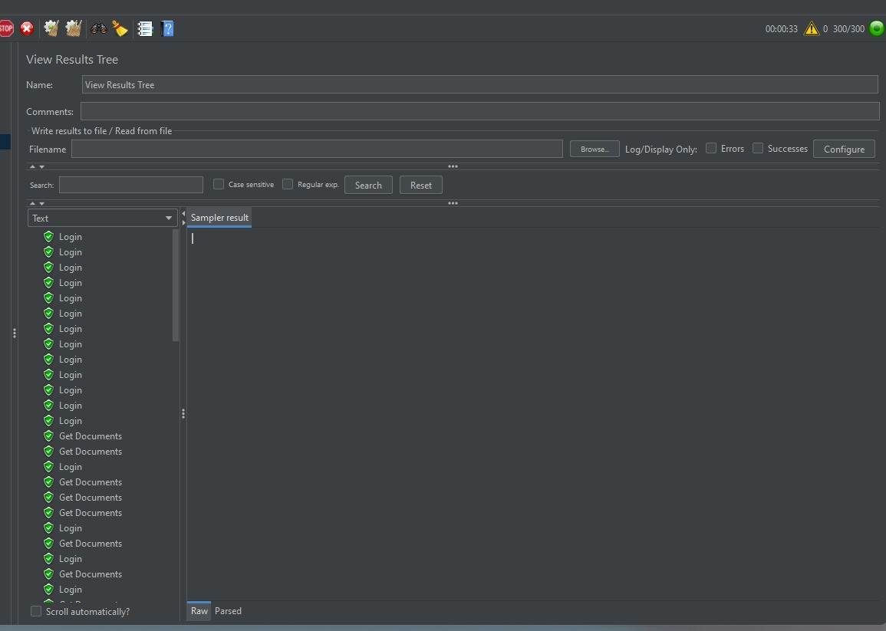
Nota: elaboración propia
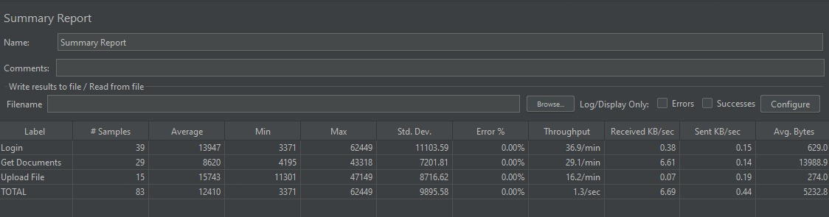
Nota: elaboración propia
Para las pruebas de carga y estrés se utilizaría la herramienta JMeter donde se evidenciaron los siguientes resultados
En el escenario 1 se comenzaría a generar usuarios solo para el servicio login mas concretamente 10 usuarios, el ramp-up period de 5 segundos y el loop count de 2
En el escenario 2 se implementaría mas http request que se configuraban para realizar el flujo completo del proyecto login get documents upload files ask chat, se comenzaría con 10 usuarios, el ramp-up period de 5 segundos y el loop count de 2
En el escenario 3 se comenzarían a aumentar las cargas con mas usuarios +50 con la misma configuración anteriormente mencionada
En el escenario 4 ya se implementarían 100 usuarios, el ramp-up period de 10 segundos y el loop count de 2
En el escenario 5 se amplió drásticamente la cantidad de usuarios pasando a 300 soportandolo sin ningún error

Sonar qube cloud
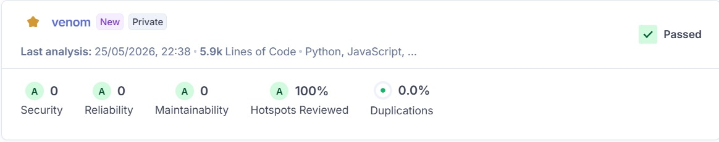
Nota: elaboración propia
Para este proyecto se utilizaría sonar qube cloud implementándose a través de git accions evidenciándose este resultado, métricas de A en todos los parámetros siendo esta la calificación mas alta y con un porcentaje de 0.0% en código duplicado analizando las 5.900 lineas de código

Nota: elaboración propia

Propuestas de mejora
Mejoras en Seguridad y Aislamiento
Seguridad a nivel de base de datos: Implementar Row-Level Security (RLS) en PostgreSQL como segunda capa de protección contra fugas de datos entre empresas.
Auditoría proactiva: Crear un sistema de alertas en tiempo real ante intentos de acceso no autorizado entre tenants (cross-tenant).
Gestión de secretos: Centralizar credenciales (API Keys, DB) en un gestor especializado (como AWS Secrets Manager) para eliminar archivos .env y asegurar la rotación automática.

Mejoras en Rendimiento
Caché semántico: Almacenar respuestas a consultas frecuentes para reducir latencia, ahorrar consumo de tokens y disminuir costos de la API del LLM.
Procesamiento asíncrono: Migrar la vectorización de documentos a una cola de tareas (Celery/Redis) para evitar bloqueos en el sistema durante la carga de archivos pesados.
Paginación: Implementar paginación en el historial de chat para optimizar el uso de memoria y mantener la velocidad de respuesta conforme el historial crece.

Mejoras en Calidad y Cobertura de Pruebas
Aumento de cobertura: Elevar la cobertura de pruebas unitarias al 80% e implementar mocks robustos para servicios externos.
Seguridad automatizada (DAST): Integrar herramientas como OWASP ZAP en el flujo de despliegue para detectar vulnerabilidades continuamente.
Validación de aislamiento: Crear una suite de pruebas específica que asegure la integridad del multi-tenant ante posibles intentos de acceso indebido.
Pruebas de carga extendidas: Ampliar las pruebas con JMeter para incluir el proceso completo de RAG y carga de documentos, identificando cuellos de botella reales.

Conclusiones
• La arquitectura RAG implementada demuestra ser la estrategia correcta para mitigar el riesgo de alucinaciones en la IA, garantizando que las respuestas del sistema estén siempre ancladas en el conocimiento real de la organización. Esto representa una ventaja diferencial frente a soluciones que utilizan modelos de lenguaje sin contexto documental.

• La implementación de la arquitectura multi-tenant mediante aislamiento por id_empresa en todas las entidades críticas sienta las bases para una solución comercialmente escalable. Sin embargo, la evolución hacia Row-Level Security en PostgreSQL es recomendable para elevar el nivel de garantía de seguridad.

• Los resultados de las pruebas de carga con JMeter, particularmente la estabilidad del sistema con 300 usuarios concurrentes sin errores, validan la robustez de la arquitectura FastAPI asíncrona seleccionada. La calificación A en SonarQube con 0% de código duplicado confirma la disciplina de calidad del equipo.

• La metodología Scrum aplicada, con sprints de dos semanas y validaciones incrementales, fue determinante para gestionar la volatilidad inherente al trabajo con modelos de lenguaje. La detección temprana de problemas de integración entre módulos redujo significativamente el riesgo de fallos en etapas avanzadas.

• El proyecto sienta las bases para una plataforma de inteligencia operativa genuinamente útil para el ecosistema de microempresas colombianas, un sector que históricamente carece de acceso a herramientas de gestión del conocimiento de este nivel de sofisticación.

Referencias
Anthropic. (2024). Claude API Documentation. Recuperado de https://docs.anthropic.com
Beck, K., Beedle, M., van Bennekum, A., Cockburn, A., Cunningham, W., Fowler, M., ... & Thomas, D. (2001). Manifesto for Agile Software Development. Agile Alliance. Recuperado de
https://agilemanifesto.org
Chroma. (2024). Chroma: The AI-native open-source embedding database. Recuperado de https://www.trychroma.com
Fowler, M. (2002). Patterns of Enterprise Application Architecture. Addison-Wesley Professional.
Gartner. (2024). Magic Quadrant for Cloud Database Management Systems. Gartner Research.
Grimaldi, A., & Mago, V. K. (2023). Multi-Tenant Architecture Patterns for SaaS Applications. Journal of Cloud Computing, 12(1), 45–62.
LangChain. (2024). LangChain: Build context-aware reasoning applications. Recuperado de https://python.langchain.com
Lewis, P., Perez, E., Piktus, A., Petroni, F., Karpukhin, V., Goyal, N., ... & Kiela, D. (2020). Retrieval-Augmented Generation for Knowledge-Intensive NLP Tasks. Advances in Neural Information Processing Systems (NeurIPS), 33, 9459–9474.
Martin, R. C. (2003). Agile Software Development, Principles, Patterns, and Practices. Prentice Hall.
OpenAI. (2024). OpenAI API Documentation. Recuperado de https://platform.openai.com/docs
PostgreSQL Global Development Group. (2024). PostgreSQL 16 Documentation. Recuperado de https://www.postgresql.org/docs/16/
Ramírez, J., & Torres, C. (2022). Gestión del Conocimiento en Microempresas: Retos y Oportunidades en la Transformación Digital. Revista Iberoamericana de Sistemas, Cibernética e Informática, 19(2), 12–21.
Schwaber, K., & Sutherland, J. (2020). The Scrum Guide: The Definitive Guide to Scrum — The Rules of the Game. Scrum.org.
Wieringa, R. J. (2014). Design Science Methodology for Information Systems and Software Engineering. Springer.
Wiggins, A. (2017). The Twelve-Factor App. Recuperado de https://12factor.net

